浙江省选考十校联盟2024届高考化学二模试卷
注意事项
1. 考生要认真填写考场号和座位序号。
2. 试题所有答案必须填涂或书写在答题卡上，在试卷上作答无效。第一部分必须用2B 铅笔作答；第二部分必须用黑 色字迹的签字笔作答。
3. 考试结束后，考生须将试卷和答题卡放在桌面上，待监考员收回。

一、选择题(每题只有一个选项符合题意)
1、已知： Ag+SCN~=AgSCNJ (白色),某同学探究AgSCN 的溶解平衡及转化，进行以下实验。
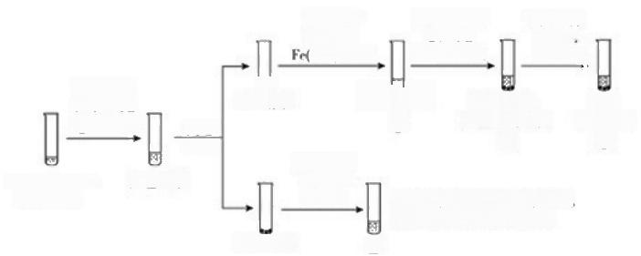

滴加1滴  2 mol/L  NO) 溶液 | 滴加0.5 mL  2 mol/L  AgNO 溶液 | 滴加2滴 2 mol/L  K溶液，
图
浅红色溶液
①
②
滴加2 mL

2 mol/L KI溶液  白色沉淀 | 白色沉淀先转化为黄色沉淀， 随后溶解，得到无色溶液  ④

滴加1 mL
0.01 mol/L
AgNO₂溶液 离心
分离
1mL0.01 mol/L 白色浊液
KSCN溶液
产生 黄色沉淀
③
红色裙去，
产生白色沉淀
上层清液
下列说法中，不正确的是
A.① 中现象能说明Ag²与 SCN- 生成AgSCN 沉淀的反应有限度
B.② 中现象产生的原因是发生了反应Fe(SCN)₃+3Ag*=3AgSCNJ+Fe³+
C.③ 中产生黄色沉淀的现象能证明 AgI的溶解度比AgSCN的溶解度小
D.④ 中黄色沉淀溶解的原因可能是AgI与 KI溶液中的I 进一步发生了反应
2、设 NA为阿伏加德罗常数的值，下列说法不正确的是
A. 标准状况下，11.2L 三氯甲烷中含有分子数为0.5NA
B. 常温常压下，2gD₂O中含有电子数为NA
C.46gNO₂ 和 N₂O₄ 混合气体中含有原子数为3NA
D.ImoINa 完全与O₂ 反应生成Na₂O和 Na₂O₂, 转移电子数为NA
3、下列各组物质混合后，再加热蒸干并在300℃时充分灼烧至质量不变，最终可能得到纯净物的是
A. 向 FeSO₄溶液中通入Cl₂
B. 向 KI 和 NaBr混合溶液中通入Cl₂
C. 向 NaAlO₂溶液中加入HCl 溶液
D. 向 NaHCO₃溶液中加入Na₂O₂ 粉末

4、全钒液流电池是一种以钒为活性物质呈循环流动液态的氧化还原电池。钒电池电能以化学能的方式存储在不同价态 钒离子的硫酸电解液中，通过外接泵把电解液压入电池堆体内，在机械动力作用下，使其在不同的储液罐和半电池的
闭合回路中循环流动，采用质子交换膜作为电池组的隔膜，电解质溶液流过电极表面并发生电化学反应，进行充电和

放电。下图为全钒液流电池放电示意图：

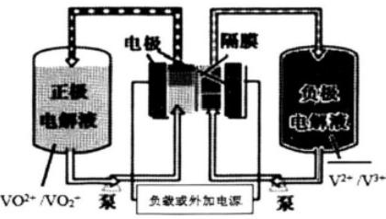
下列说法正确的是( )
A. 放电时正极反应为：VO²⁴+2H*-e=VOZ+H₂O

B. 充电时阴极反应为：V²+-e^=V³+

C. 放电过程中电子由负极经外电路移向正极，再由正极经电解质溶液移向负极
D. 该电池的储能容量，可以通过增大电解液存储罐的容积并增加电解液的体积来实现
5、下列实验中所用的试剂、仪器或用品(夹持装置、活塞省去)能够达到该目的的是( )

选 项 | 目的 | 试剂 | 仪器或用品
A | 验证牺牲阳极的阴极保护  法 | 酸化NaCl溶液、Zn电极、Fe电极、铁氰化钾 | 烧杯、电流表、导线、胶头滴管
B | 铝热反应 | 氧化铁、铝粉 | 滤纸、酒精灯、木条、  盛沙子的蒸发皿
C | 配制1.000 mol/L NaCl | NaCl | 容量瓶、烧杯、玻璃  棒、试剂瓶
D | 制备乙酸乙酯 | 乙醇、乙酸、饱和碳酸钠 | 大小试管、酒精灯
A.A B.B C.C D.D

6、根据下列实验操作和现象所得出的结论正确的是( )

选项 | 实验操作和现象 | 结论
A | 向溶有SO₂ 的BaCl₂溶液中通入气体X,出现白色沉淀 | X具有强氧化性
B | 将稀盐酸滴入硅酸钠溶液中，充分振荡，有白色沉淀产生 | 非金属性：CI>Si

(

C | 常温下，分别测定浓度均为0.1 mol-L-I NaF和NaClO溶液的  pH,后者的pH大 | 酸性：HF<HCIO
D | 卤代烃Y与NaOH水溶液共热后，加入足量稀硝酸，再滴入  AgNO₃溶液，产生白色沉淀 | Y中含有氯原子
A.A B.B C.C D.D
7、属于工业固氮的是
A. 用 N₂ 和 H₂ 合成氨 B. 闪电将空气中N₂ 转化为 NO
C. 用 NH₃ 和 CO₂ 合成尿素 D. 固氮菌将氮气变成氨
8、下列物质中，由极性键构成的非极性分子是
A. 氯仿 B. 干冰 C. 石炭酸 D. 白磷
9、下列有关氨气的制备、干燥、收集和尾气处理错误的是

A. 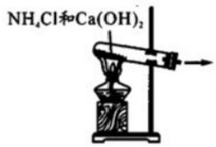图甲：实验室制氨气B.

甲

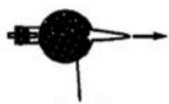
碱石灰

乙

图乙：干燥氨气

C. 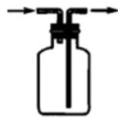 图丙：收集氨气
丙
10、下列说法正确的是( )
A. 分子式为 C₂H₆O 的有机化合物性质相同

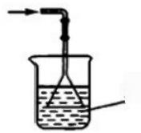D. 水图丁：实验室制氨气的尾气处理

丁

B. 相同条件下，等质量的碳按 a、b两种途径完全转化，途径 a 比途径b 放出更多热能途径a:
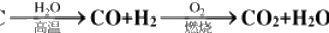) 途径b: 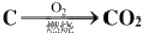
C. 食物中可加入适量的食品添加剂，如香肠中可以加少量的亚硝酸钠以保持肉质新鲜
D. 生石灰、铁粉、硅胶是食品包装中常用的干燥剂
11、 下列对化学用语的理解中正确的是( )

A. 原子结构示意图： 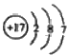可以表示35Cl, 也可以表示7Cl

B. 电子式：0:H可以表示羟基，也可以表示氢氧根离子

C. 比例模型( 可以表示甲烷分子，也可以表示四氯化碳分子
D. 结构简式(CH₃)₂CHOH: 可以表示1-丙醇，也可以表示2-丙醇
12、 司替戊醇(d)用于治疗两岁及以上Dravet 综合征相关癫痫发作患者，其合成路线如图所示。下列有关判断正确的
是 ( )
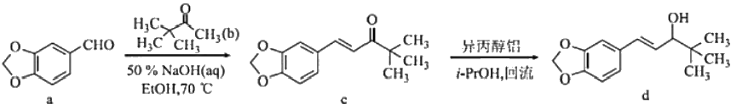

A.b 的一氯代物有4种
B.c 的分子式为C₁₄H₄O₃
C.1mold 最多能与4molH₂ 发生加成反应
D.d 中所有碳原子可能处于同一平面

13、 工业上可由异丙苯

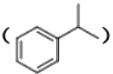

催化脱氢得到2-苯基丙烯

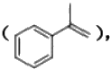

下列关于这两种有机化合物的说法正确

的 是 ( )
A. 都是苯的同系物
B. 都能使溴的四氯化碳溶液褪色
C. 苯环上的二氯代物都有6种
D. 分子内共平面的碳原子数均为8
14、一种香豆素的衍生物结构如图所示，关于该有机物说法正确的是( )
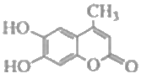
A. 该有机物分子式为 C₀H₀O₄
B.1mol 该有机物与 H₂ 发生加成时最多消耗 H₂5mol
C.1mol 该有机物与足量溴水反应时最多消耗 Brz₂3 mol
D.1mol 该有机物与 NaOH 溶液反应是最多消耗NaOH3 mol
15、 设 NA 为阿伏加德罗常数的值。下列说法正确的是
A.78gNa₂O₂ 与足量 CO₂ 反应，转移电子的数目为NA

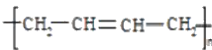

B.0.1 mol 聚乙烯含有碳碳双键的数目为0.1NA
C. 标准状况下，2.24LH₂O 含有电子的数目为NA
D.1L0.1mol/L NaHS 溶液中硫原子的数目小于0.1 NA
16 、CH₂=CH-CH=CH₂ 通过一步反应不能得到的物质是

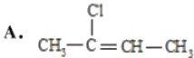

C.

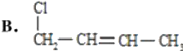

D.CO₂

二、非选择题(本题包括5小题)

17 、EPR橡 胶

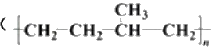

)mrc @(

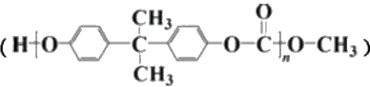

的合成路线如下：

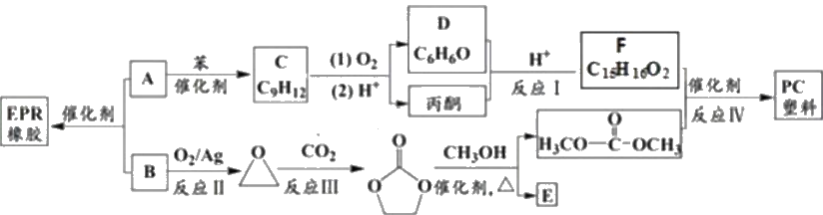
(1)A 的名称是 。E 的化学式为
(2)C 的结构简式_
(3)下列说法正确的是(选填字母)
A. 反应Ⅲ的原子利用率为100%
B.CH₃OH 在合成PC 塑料的过程中可以循环利用
C.1molE 与足量金属 Na 反应，最多可生成22.4LH₂
D. 反应Ⅱ为取代反应
(4)反应 I 的化学方程式是 。
(5)反应IV的化学方程式是 。
(6)写出满足下列条件F 的芳香族化合物的同分异构体 。
①含有羟基，
②不能使三氯化铁溶液显色，
③核磁共振氢谱为五组峰，且峰面积之比为1:2:2:2:1;

(7)已知：

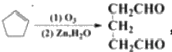

以 D 和乙酸为起始原料合成

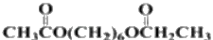

无机试剂任选，写出合

成路线(用结构简式表示有机物，用箭头表示转化关系，箭头上注明反应试剂和条件) _。

18、 有机物G 是一种医药中间体。其合成路线如下：
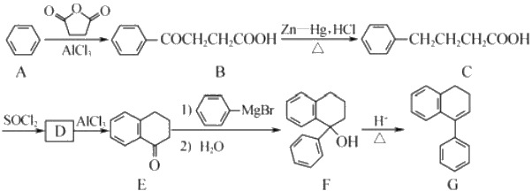
(1)B 中含氧官能团名称为. 和 _。
(2)B→C 反应类型为
(3)D 的分子式为 CwHuOCl, 写出 D 的结构简式： 。
(4)写出满足下列条件的F 的一种同分异构体的结构简式：

①分子中含有1个苯环，能发生银镜反应；
②分子中有4种不同化学环境的氢。
(5)请以 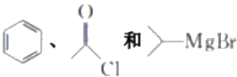为原料制备

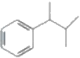

,写出相应的合成路线流程图(无机试剂任用，合成路线

流程图示例见本题题干) _。

19、 高铁酸钾(K₂FeO₄) 是一种新型，高效、多功能绿色水处理剂，可通过KClO 溶液与Fe(NO₃)₃ 溶液的反应制备。
已知：①KClO 在较高温度下发生歧化反应生成 KCIO₃
②K₂FeO₄ 具有下列性质：可溶于水、微溶于浓 KOH 溶液；在强碱性溶液中比较稳定；在 Fe+ 催化作用下发生分解，
在酸性至弱碱性条件下，能与水反应生成 Fe(OH)₃ 和 O₂, 如图所示是实验室模拟工业制备 KClO 溶液装置。

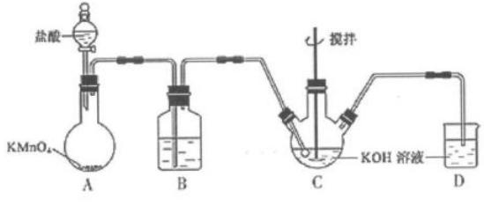
(1)B 装置的作用为
(2)反应时需将 C 装置置于冷水浴中，其原因为
(3)制备K₂FeO₄ 时，不能将碱性的 KCIO 溶液滴加到 Fe(NO₃)₃ 饱和溶液中，其原因是 , 制 备 K₂FeO₄ 的离子
方程式 ;
(4)工业上常用废铁屑为原料制备 Fe(NO₃); 溶液，溶液中可能含有 Fe²+, 检 验 Fe2+所需试剂名称 , 其反应原
理 为 (用离子方程式表示);

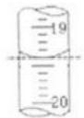

(5)向反应后的三颈瓶中加入饱和 KOH溶液，析出K₂FeO₄ 固体，过滤、洗涤、干燥。洗涤操作所用最佳试剂为

A. 水 B. 无水乙醇 C.稀KOH溶液
(6)工业上用“间接碘量法”测定高铁酸钾的纯度：用碱性 KI 溶液溶解1.00g K₂FeO₄样品，调节 pH 使高铁酸根全部被
还原成亚铁离子，再调节pH 为3～4,用1.0mol/L 的 Na₂S₂O₃ 标准溶液作为滴定剂进行滴定
(2Na₂S₂O₃+I₂=Na₂S₄O₆+2Nal), 淀粉作指示剂，装有Na₂S₂O₃ 标准溶液的滴定管起始和终点读数如如图所示：

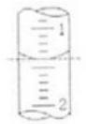
l1

①消耗 Na₂S₂O₃ 标准溶液的体积为 mL。
②原样品中高铁酸钾的质量分数为 。[M(K₂FeO₄)=198g/mol]
③若在配制 Na₂S₂O₃ 标准溶液的过程中定容时俯视刻度线，则导致所测高铁酸钾的质量分数 _(填“偏高”、
“偏低”或“无影响”)。
20、硫酸四氨合铜晶体([Cu(NH₃)₄]SO₄H₂O) 常用作杀虫剂，媒染剂，在碱性镀铜中也常用作电镀液的主要成分，在工 业上用途广泛。常温下该物质溶于水，不溶于乙醇、乙醚，在空气中不稳定，受热时易发生分解。某化学兴趣小组以 Cu粉、3mol/L 的硫酸、浓氨水、10% NaOH溶液、95%的乙醇溶液、0.500 mol/L 稀盐酸、0.500 mol/L 的 NaOH 溶
液来合成硫酸四氨合铜晶体并测定其纯度。

I.CuSO₄溶液的制备
①称 取 4g 铜粉，在A 仪器中灼烧10分钟并不断搅拌，放置冷却。
②在蒸发皿中加入30mL3mol/L 的硫酸，将A 中固体慢慢放入其中，加热并不断搅拌。
③趁热过滤得蓝色溶液。
(1)A 仪器的名称为
(2)某同学在实验中有1.5g 的铜粉剩余，该同学将制得的CuSO₄ 溶液倒入另一蒸发皿中加热浓缩至有晶膜出现，冷却
析出的晶体中含有白色粉末，试解释其原因

II.晶体的制备。将上述制备的CuSO₄ 溶液按如图所示进行操作
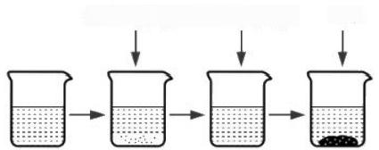
适量NH₂H₂O 过量NH;H₂O 乙醇
CuSO 溶液 浅蓝色沉淀 深蓝色溶液 深蓝色晶体

(3)已知浅蓝色沉淀的成分为 Cuz(OH)SO4, 试写出生成此沉淀的离子反应方程式
。
(4)析出晶体时采用加入乙醇的方法，而不是浓缩结晶的原因是
Ⅲ.氨含量的测定。精确称取 mg 晶体，加适量水溶解，注入如图所示的三颈瓶中，然后逐滴加入VmL10%NaOH 溶 液，通入水蒸气，将样品液中的氨全部蒸出，并用蒸馏水冲洗导管内壁，用V₁mLCmol/L的盐酸标准溶液完全吸收。
取下接收瓶，用C₂mol/LNaOH 标准溶液滴定过剩的 HClI(选用甲基橙作指示剂),到终点时消耗V₂mLNaOH 溶液。
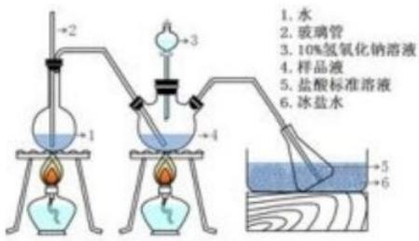
氮的测定装置
(5)玻璃管2的作用 ,样品中氨的质量分数的表达式 。
(6)下列实验操作可能使氨含量测定结果偏低的原因是

A. 滴定时未用NaOH标准溶液润洗滴定管
B. 读数时，滴定前平视，滴定后俯视
C. 滴定过程中选用酚酞作指示剂

D. 取下接收瓶前，未用蒸馏水冲洗插入接收瓶中的导管外壁

21、三氧化钼 (MoO₃) 是石油工业中常用的催化剂，也是搪瓷釉药的颜料，该物质常使用辉钼矿(主要成分
为MoS₂) 通过一定条件来制备。回答下列相关问题：
(1)已知：①MoS₂(s)=Mo(S)+S₂(g) △H₁;
②S₂ (g)+2O₂ (g)=2SO₂ (g) △H₂;
③2Mo(s)+3O₂(g)=2MoO₃(S)△H₃
则 2MoSz(s)+7O₂(g)÷2MoO₃(s)+4SO₂(g) △H= (用含△H₁、△H₂、△H₃的代数式表示)。
(2)若在恒温恒容条件下仅发生反应MoS₂(S)=Mo(s)+S₂(g)
①下列说法正确的是 (填字母)。
a. 气体的密度不变，则反应一定达到了平衡状态
b. 气体的相对分子质量不变，反应不定处于平衡状态
c. 增加 MoS₂的量，平衡正向移动
②达到平衡时 S₂ (g)的浓度为1.4molL-¹, 充入一定量的S2(g), 反应再次达到平衡， S₂ (g) 浓度 (填“>“<“或
“=“)1.4 molL¹。

有的化本户

(3)在2L 恒容密闭容器中充入1.0molS₂(g)和1.5molO₂(g), 若仅发生反应： S₂(g)+2O₂(g)=2SO₂(g),5min 后反应达到
平衡，此时容器压强为起始时的80%,则0～5 min内， S₂(g) 的反应速率为 mol-L¹-min¹。
(4)在恒容密闭容器中，加入足量的MoS₂和 O₂, 仅发生反应：2MoS₂(s)+7O₂(g)=2MoO₃(s)+4SO₂(g)△H. 测得氧气的
平衡转化率与起始压强、温度的关系如图所示：

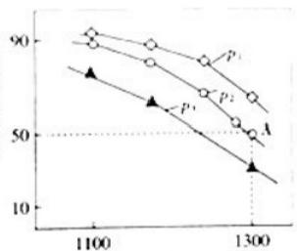
TYK
①△H (填“>“*<“或“=“)0;比较 pi 、pz 、p₃的大小：
②若初始时通入7.0molO₂,p₂ 为7.0 kPa, 则 A点平衡常数Kp= (用气体平衡分压代替气体平衡浓度计算。分
压=总压x气体的物质的量分数，写出计算式即可)。

参考答案

一、选择题(每题只有一个选项符合题意)
1、C
【解题分析】
A、AgNO₃ 与 KSCN 恰好完全反应，上层清液中滴加 Fe(NO₃)₃ 溶液，出现浅红色溶液，说明上层清液中含有SCN ,
即说明 Ag'与 SCN 生成 AgSCN 沉淀的反应有限度，故 A 说法正确；

B、根据②中现象：红色褪去，产生白色沉淀， Fe(SCN)₃被消耗，白色沉淀为AgSCN, 即发生：
Fe(SCN)₃+Ag⁴=3AgSCNJ+Fe³*, 故 B 说法正确；
C、 前一个实验中滴加0.5mL2mol-L¹AgNO₃ 溶液，Ag*过量，反应②中Ag*有剩余，即滴加KI 溶 液 ，I与过量Ag*
反应生成 Agl沉淀，不能说明AgI溶解度小于AgSCN, 故 C 说法错误；
D、 白色沉淀为AgSCN, 加入 KI 后，白色沉淀转化成黄色沉淀，即 AgSCN 转化成AgI, 随后沉淀溶解，得到无色溶
液，可能是AgI 与 KI 溶液中的I 进一步发生了反应，故 D说法正确；
故选C。

2 、A
【解题分析】
A. 标准状况下，三氯甲烷为液态，无法由体积计算分子数，故A 错误；
B.D₂O 的摩尔质量为20g/mol,2gD₂O 为0.1mol, 每个分子中含有10个电子，则含有电子数为NA, 故 B 正确；

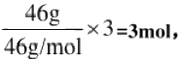C.NO₂ 和 N₂O₄ 的最简式相同，则混合气体中含有原子数为 · 即 3NA, 故 C 正确；

D.1moINa 反应生成Na₂O 和 Na₂O₂, 钠原子只失去1个电子，所以转移电子数为1mol, 即 NA, 故 D 正确。
故 选Aa
3 、D
【解题分析】
A 、FeSO₄ 溶液和过量Cl₂ 反应生成硫酸铁和 FeCl₃, 硫酸铁和 FeCl₃ 加热水解生成氢氧化铁、硫酸和氯化氢，水解吸 热且生成的氯化氢极易挥发，但硫酸是难挥发性酸，所以最终得到氢氧化铁，硫酸铁，灼烧后氢氧化铁分解产生氧化
铁和水，则最后产物是硫酸铁和氧化铁，属于混合物，故A 不确；
B 、KI 、NaBr 与过量的氯气反应生成单质碘、溴、化钾钠。在高温下碘升华，溴和水挥发，只剩 KCl 、NaCl, 属于
混合物， B 不正确；
C 、向 NaAlO₂ 溶液中加入HCl 溶液生成氢氧化铝和氯化钠，如果氯化氢过量，则生成氯化钠和氯化铝，因此加热蒸
干、灼烧至质量不变，最终产物是氯化钠和氧化铝，是混合物， C 不正确；
D、向 NaHCO₃ 溶液中加入Na₂O₂ 粉末，过氧化钠溶于水生成氢氧化钠和氧气。氢氧化钠和碳酸氢钠反应生成碳酸钠
和水，所以最终产物可能只有碳酸钠，属于纯净物，D 正确；
答案选 D。
4 、D
【解题分析】
放电时，消耗 H*, 溶液 pH 升高，由此分析解答。
【题目详解】
A. 正极反应是还原反应，由电池总反应可知放电时的正极反应为VO₂+2H⁴+e=VO²+H₂O, 故 A 错误；
B.充电时，阴极反应为还原反应，故为 V³*得电子生成 V²*的反应，故B 错误；
C.电子只能在导线中进行移动，在电解质溶液中是靠阴阳离子定向移动来形成闭合回路，故C 错误；
D.该电池的储能容量，可以通过增大电解液存储罐的容积并增加电解液的体积来实现，正确；
故答案为 D。
【题目点拨】
本题综合考查原电池知识，侧重于学生的分析能力的考查，为高考常见题型和高频考点，注意把握原电池的工作原理，

以上内容仅为本文档的试下载部分，为可阅读页数的一半内容。如要下载或阅读全文，请访问：https://d.book118.com/418053017102006042

